

CE2 - Conjugaison

L’imparfait

Le guide de l’enseignant

[www.cartablefantastique.fr](http://www.cartablefantastique.fr)

SOMMAIRE

Pourquoi cette base d’exercices ? 2

Petit rappel : pourquoi des exercices spécifiquement conçus pour les élèves dyspraxiques ? 3

Les niveaux de difficultés 4

Thème : Protéger la nature 4

GUIDE DES EXERCICES NUMÉRIQUES 5

CAHIER D’EXERCICES POUR LA CLASSE 9

L’imparfait des verbes en -er 10

L’imparfait des verbes être et avoir 11

L’imparfait des verbes faire et dire 12

L’imparfait du verbe voir 13

L’imparfait des verbes aller et venir 14

L’imparfait des verbes vouloir et pouvoir 15

L’imparfait du verbe prendre 16

Pour aller plus loin : l’imparfait des verbes comme grandir 17

Révision : Je conjugue les verbes à l’imparfait 18

Les Fantastiques Exercices

## Pourquoi cette base d’exercices ?

Après plusieurs années à adapter les exercices proposés à des classes d’élèves « ordinaires », nous avons constaté que beaucoup d’entre eux n’étaient pas (ou difficilement) adaptables sans perdre une partie des objectifs de ces exercices : acquérir une compétence précise bien sûr, mais aussi initier une réflexion, aiguiser le sens de l’observation, réinvestir dans une autre situation, automatiser les savoir-faire alors que les élèves dyspraxiques peuvent tout autant que les autres développer ces stratégies et apprentissages.

Quelques-uns de ces exercices se révélaient même totalement inadéquats, non pas dans la compétence à acquérir mais dans leur formulation même, nous conduisant alors à annuler purement et simplement cet exercice.

Nous avons donc élaboré une banque d’exercices numériques en étude de la langue, grammaire, conjugaison, vocabulaire et orthographe, du CE1 au CM2, la particularité étant que ceux-ci ont d’abord été rédigés en fonction des besoins particuliers des élèves dyspraxiques puis adaptés pour les autres élèves de la classe, de façon à ce que les objectifs d’un même exercice soient accessibles à tous et poursuivis par tous au même moment.

**Cette base d’exercices n’est ni un manuel scolaire, ni une proposition de progression de classe.**

Elle se veut plutôt un outil facilitateur de l’inclusion scolaire. Chaque enseignant est libre de puiser tout ou partie des exercices (papier pour la classe, numériques pour l’élève dyspraxique) proposés en fonction de sa vie de classe et de la progression annuelle qu’il s’est fixée.

Pour autant, nous n’avons pas souhaité créer un outil vide de sens et du plaisir d’apprendre et avons donc fait le choix de nous appuyer, dans chaque bloc d’apprentissage, sur un même thème décliné tout au long des exercices : les contes et littérature de jeunesse bien sûr, mais aussi la vie de classe, le monde du vivant… pour favoriser le réinvestissement des connaissances, ce qui n’interdit pas de n’utiliser que quelques exercices au sein d’un même bloc.

De la même façon, plusieurs niveaux de difficultés seront proposés (niveau 1, niveau 2) pour permettre à chaque élève d’aller à son rythme.

Lorsque cela a du sens, notamment lorsque les exercices s’appuient sur la littérature, il pourra être ajouté le texte complet, reprenant les textes des exercices, avec une rédaction plus « littéraire », pour favoriser le travail de la langue. Dans ces textes, une attention toute particulière a été apportée au vocabulaire utilisé, afin de favoriser l’acquisition des corpus de mots attendus pour chaque classe d’âge.

Là encore, il ne s’agit pas de notre part d’induire une démarche pédagogique particulière, mais de proposer, si l’enseignant le souhaite, quelques supports supplémentaires pour aller plus loin.

Pour chaque classe, matière et bloc d’exercices, nous vous indiquerons les quelques points sur lesquels rester vigilant en ce qui concerne le travail de l’élève bénéficiant des exercices adaptés.

## Petit rappel : pourquoi des exercices spécifiquement conçus pour les élèves dyspraxiques ?

[Les enfants dyspraxiques](http://www.cartablefantastique.fr/la-dyspraxie/quest-ce-que-la-dyspraxie/) ne peuvent pas automatiser un certain nombre de gestes volontaires. En particulier, ils ne peuvent pas automatiser l’écriture manuscrite.

Écrire manuellement revient pour eux à contrôler laborieusement le dessin de chaque lettre ce qui, en absorbant une grande partie de leur attention, les empêche de se concentrer sur tous les autres aspects (orthographe, fond conceptuel etc….). C’est aussi la source d’une très grande fatigue.

[**L’écriture manuscrite**](http://www.cartablefantastique.fr/la-dyspraxie/quest-ce-que-la-dyspraxie/dyspraxie-motricite-fine-et-ecriture/) **est donc le moins bon moyen de favoriser l’apprentissage ou d’évaluer les compétences scolaires d’enfants dyspraxiques.**

En effet, lorsqu’on fait écrire manuellement un enfant dyspraxique, la nature même de son handicap ne permettra pas de se rendre compte de ses acquis scolaires, mais seulement du degré de son handicap.

Dans la plupart des cas, les enfants dyspraxiques associent à des difficultés d’écriture manuscrite, des difficultés à organiser leur regard. Leurs yeux errent sur la page sans pouvoir repérer les informations pertinentes. Ainsi, un grand nombre d’enfants dyspraxiques sont contraints de contrôler volontairement leurs saccades oculaires pour pouvoir suivre les lignes d’un texte. Pour ces enfants, [la lecture](http://www.cartablefantastique.fr/la-dyspraxie/quest-ce-que-la-dyspraxie/dyspraxie-et-lecture-2-2/) est **fatigante** et doit être limitée à un nombre de lignes restreint si l’on veut qu’ils soient ensuite capables de répondre aux questions posées sur le texte.

**En raison des difficultés d’écriture des enfants dyspraxiques, il est essentiel de pouvoir proposer des moyens alternatifs pour recueillir leurs réponses. En raison de leurs troubles d’organisation du regard, les modes de présentation des exercices doivent être adaptés pour être accessibles.**

Nous introduisons les exercices sur l’ordinateur dès le CE1. Pour autant la frappe au clavier n’est pas du tout fonctionnelle à cet âge-là. Nos exercices numériques sont donc conçus pour ne nécessiter que l’utilisation du clic gauche de la souris.

Quelques notions ne peuvent néanmoins être travaillées dans ce contexte. Nous avons alors recours à **la dictée à l’adulte** qui est, dans le cas d’exercices demandant un nombre trop élevé de mots à taper au clavier, **absolument indispensable.**

Au cours de l’année scolaire, nous commencerons à introduire la frappe au clavier sur des exercices très simples, où l’élève ne doit taper qu’un nombre restreint de lettres. La quantité de frappe au clavier a été adaptée en fonction de la classe d’âge de l’élève.

N’oubliez pas que les enfants dyspraxiques sont fatigables et souvent ralentis dans leurs productions par leurs difficultés. Il faudra donc veiller à adapter la quantité d’exercices proposés. De même, n’hésitez pas à passer en dictée à l’adulte et à demander des réponses orales si vous observez l’apparition d’une fatigue pouvant gêner l’élève dans ses situations d’apprentissages.

Enfin, pensez également à adapter la consigne donnée oralement à toute la classe : par exemple, là où ses camarades souligneront un mot, il faudra indiquer à l’élève dyspraxique que lui devra cliquer sur ce mot.

## Les niveaux de difficultés

Deux niveaux de difficultés sont proposés pour permettre à chaque élève d’aller à son rythme.

* Le niveau 1 correspond au niveau attendu des compétences de la classe d’âge concernée.
* Le niveau 2 ajoute une difficulté supplémentaire (quantité ou présentation du texte, réinvestissement des acquis plus complexe…)

Un exercice de niveau 2 est repérable dans le guide et dans l’index numérique par le symbole **°°**.

## Thème : Protéger la nature

Nous avons fait le choix d’aborder le thème de la protection de l’environnement pour l’ensemble des exercices de ce bloc d’apprentissage en nous appuyant sur une [série d’ouvrages](http://bookshop.europa.eu/fr/la-terre-br-le--pbKH6405838/related/?PublicationKey=KH6405838&CatalogCategoryID=h2YKABstrXcAAAEjXJEY4e5L) rédigées par Benoît Coppée et Nicolas Viot pour la Direction générale de l’environnement de la Commission européenne. La publication de cette série d’ouvrages sont disponible sur le site internet [EuBookshop](http://bookshop.europa.eu/fr/-propos-d-eu-bookshop-cbiHgKABst6j0AAAEj4ngY4e5M/;pgid=Iq1Ekni0.1lSR0OOK4MycO9B0000aMq5vdjM;sid=vTPLjJh2tG7Ln88DlGRVK_pT8FDV_p-lu-A=).

Le bloc d’apprentissage « L’imparfait » correspond à une aventure de Tom et de son amie Lila la renarde :

* **«**[Ensemble !](https://www.cartablefantastique.fr/wp-content/uploads/Ressources/Bibliotheque/HistoiresContesLegendes/HistoiresCommunauteEuropeenne/Ensemble.pdf) »  : Tom et Lila surprennent le vieux Basile, l’apiculteur, en train d’abattre un barrage de castors qui bloque la rivière. Tom persuade Basile de partir avec eux à la découverte des richesses de la vallée. Au fil de leur promenade, les trois amis découvrent de mystérieuses caisses en bois.

Vous trouverez sur notre site les aventures de Tom et Lila en livre interactif et adaptées par le Cartable Fantastique sous deux formats : en [noir](https://www.cartablefantastique.fr/wp-content/uploads/Ressources/Bibliotheque/HistoiresContesLegendes/HistoiresCommunauteEuropeenne/EnsembleNB.pdf) pour la classe et en [version adaptée](https://www.cartablefantastique.fr/wp-content/uploads/Ressources/Bibliotheque/HistoiresContesLegendes/HistoiresCommunauteEuropeenne/Ensemble.pdf) pour l’élève dyspraxique.

# GUIDE DES EXERCICES NUMÉRIQUES

Nos exercices numériques et ceux pour la classe ont été conçus en miroir : les titres des blocs et les numéros d’exercices sont identiques dans les deux versions. Les objectifs à atteindre sont également les mêmes. La seule différence réside dans les consignes que nous vous conseillons d’adapter oralement à toute la classe : par exemple, là où ses camarades souligneront un mot, il faudra indiquer à l’élève dyspraxique que lui devra cliquer sur ce mot.

Afin de diversifier les consignes et de proposer un vaste choix d’exercices, nous avons conçus différents types d’exercices numériques ne nécessitant que l’utilisation du clic gauche de la souris.

Dans ce guide des exercices numériques, vous trouverez une présentation de chaque type d’exercices, des indications sur lesquels rester vigilant en ce qui concerne le travail de l’élève bénéficiant des exercices adaptés ainsi que des liens vers les tutoriels de notre site.

Notre base d’exercice est une proposition de progression pédagogique. Chaque enseignant est donc libre d’apporter des modifications aux exercices ou de s’en inspirer pour en créer de nouveau en fonction de sa vie de classe.

Le cahier d’exercices pour la classe est modifiable sous Word. Les exercices numériques sont modifiables via [Les Cahiers Fantastiques](https://www.cahiersfantastiques.fr/index), plateforme en ligne qui permet de créer rapidement des exercices numériques adaptées aux élèves dyspraxiques.

**Les différents types d’exercices numériques**

Nos exercices ne nécessitant que l’utilisation du clic gauche de la souris :

* **Mot, phrase ou groupe de mots à cliquer**

En cliquant sur un mot, l'élève surligne celui-ci en jaune. En cas d’erreur, en cliquant une deuxième fois sur le même mot, le surlignage disparaît. Selon les exercices, l'élève doit surligner des groupes de mots ou des phrases. [Tutoriel sur le site](http://www.cartablefantastique.fr/outils-pour-adapter/adapter-ses-ressources/exercices-numeriques/#Type_2)

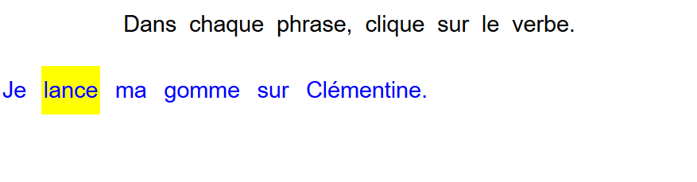

* **Mot à cliquer – deux ou plusieurs couleurs**

Ce type d’exercice est identique au type précédent « mot, phrase ou groupe de mots à cliquer ». Cependant, l’élève ne surligne plus le mot en jaune mais dans différentes couleurs. Nous avons sélectionné des couleurs correspondant à celles utilisées en classe : le rouge, le vert et le bleu.

La couleur du surlignage est précisée dans la consigne : la première couleur mentionnée correspond à un clic, la deuxième à deux clic. En cliquant une troisième fois sur le mot, le surlignage disparaît. [Tutoriel sur le site](http://www.cartablefantastique.fr/outils-pour-adapter/adapter-ses-ressources/exercices-numeriques/#Type_3)

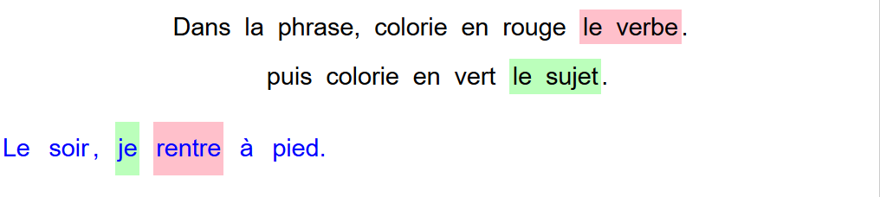

* **Lettre ou ponctuation à cliquer**

L’élève doit cliquer sur une ou plusieurs lettres ou sur des signes de ponctuation.

Point de vigilance : Certains enfants dyspraxiques ne voient pas les virgules dans les textes en raison de leurs difficultés visuelles.

Si vous constatez que l’élève a des difficultés à pointer le curseur sur les virgules ou sur les points, n’hésitez pas à l’aider ou à la faire pour lui. Nous vous recommandons alors de faire cet exercice en dictée à l’adulte. [Tutoriel sur le site](http://www.cartablefantastique.fr/outils-pour-adapter/adapter-ses-ressources/exercices-numeriques/#Type_1)

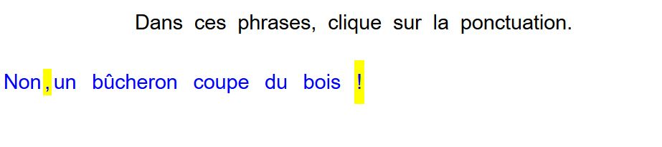

* **Choix multiples**

L’élève doit choisir entre deux ou plusieurs mots qui sont proposés en choix multiples. Ces mots sont affichés sur l’écran et c’est en cliquant sur l’un des mots proposés que l’élève complète la phrase. Son choix n’est pas définitif, il peut le modifier en cliquant sur l’autre mot.

Pour certains exercices, le choix multiples n’est pas visible. L’élève doit d’abord cliquer sur la case avec les pointillés. Le choix s’affiche alors sur l’écran. [Tutoriel sur le site](http://www.cartablefantastique.fr/outils-pour-adapter/adapter-ses-ressources/exercices-numeriques/#Type_4)

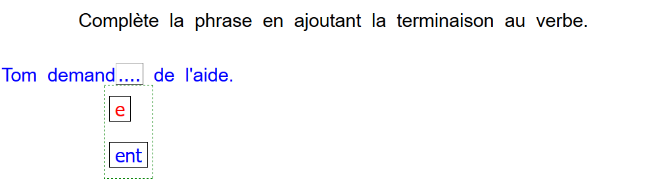

* **Déplacement d’étiquettes**

L’élève doit déplacer des étiquettes de mots ou groupes de mots. En cliquant sur l’une des étiquette, l’élève sélectionne celle-ci (elle devient jaune). Puis, il la déplace en cliquant sur la case où il veut voir apparaître l’étiquette sélectionnée. L’échange de mots est automatique. [Tutoriel sur le site](http://www.cartablefantastique.fr/outils-pour-adapter/adapter-ses-ressources/exercices-numeriques/#Type_7)

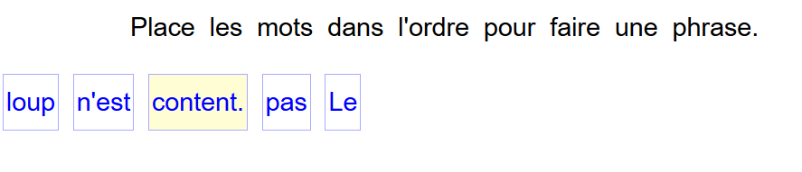

Exercices de type frappe au clavier :

* **Remplir un champ texte**

Remplir un champ texte consiste à répondre à la question en tapant un mot ou une phrase dans un champ libre. [Tutoriel sur le site](http://www.cartablefantastique.fr/outils-pour-adapter/adapter-ses-ressources/exercices-numeriques/#Type_5)

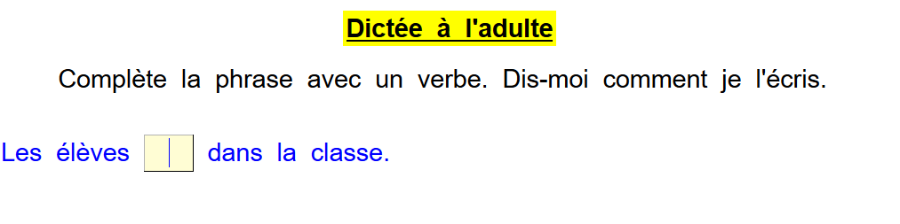

* **Les phrases éditables**

Les phrases éditables sont des mots, groupes de mots ou phrases dans lesquels l’élève peut supprimer et/ou rajouter des lettres ou des mots. [Tutoriel sur le site](http://www.cartablefantastique.fr/outils-pour-adapter/adapter-ses-ressources/exercices-numeriques/#Type_6)

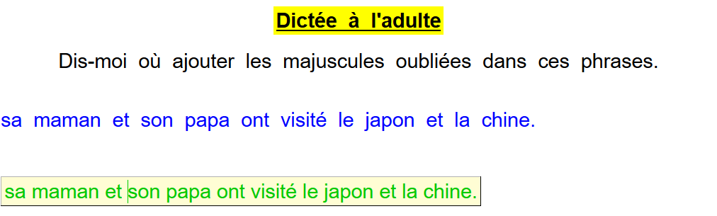

Point de vigilance : Pour faire seul ces deux types d’exercice, l’élève devrait savoir utiliser des compétences non encore acquises au CE1. Ce sont des exercices qui demandent un nombre trop élevé de mots à taper au clavier. Il est donc indispensable d’avoir recours à une dictée à l’adulte. [Tutoriel sur le site](http://www.cartablefantastique.fr/outils-pour-adapter/adapter-ses-ressources/exercices-numeriques/#Type_5)

* **La dictée à l’adulte**

La dictée à l’adulte consiste à interroger oralement et individuellement l’élève et d’effectuer la frappe au clavier à sa place.

Les exercices en dictée à l’adulte sont essentiellement des exercices de type «remplir au clavier » ou « phrase éditable » qui demande un nombre trop élevé de mots à taper au clavier.

Tous les exercices en dictée à l’adulte sont précisés dans la consigne ainsi que dans l’index numérique.

* **Introduction très progressive de l’utilisation du clavier**

Nous commençons à introduire la frappe au clavier sur des exercices très simples où l’élève ne doit taper qu’un nombre restreint de lettres. La quantité de frappe au clavier a été adaptée en fonction de la classe d’âge de l’élève.

Néanmoins, la frappe au clavier peut être remplacé par une dictée à l’adulte selon la fatigabilité de l’élève et sa capacité ou non à utiliser le clavier (chaque élève a un temps d’appropriation différent).

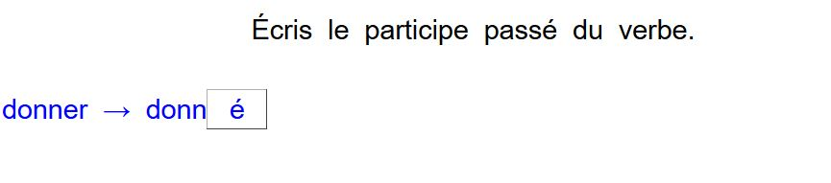

# CAHIER D’EXERCICES POUR LA CLASSE

# L’imparfait des verbes en -er

Exercice 1 : **Recopie chaque phrase, souligne le verbe. Puis indique son infinitif.**

* Ce jour-là, il ne pleuvait pas.
* Lila et Tom se promenaient le long de la rivière.
* Nous jouions à cache-cache.
* Vous demandiez à votre ami de compter jusqu’à 10.
* Où te cachais - tu ?
* Je montrais ma cachette à Lila.

Exercice 2 : **Dans chaque phrase, souligne la forme conjuguée qui convient.**

* Un canard (pataugeais - pataugeait) dans l’eau.
* Je m’(approchais - approchait) du canard et je lui (jetais - jetait) un bout de pain.
* Tu (restais - restait) quelques minutes à observer l’oiseau.
* Le soleil (brillais - brillait) de ses plus beaux rayons.

Exercice 3 : **Recopie et complète les phrases avec le pronom personnel qui convient.**

* .... te couchais sur l’herbe.
* D’un bond, .... me levais.
* .... discutions avec le vieux Basile.
* .... coupait du bois pour l’hiver.
* .... ramassiez des brindilles.
* .... terminaient avant le coucher du soleil.

Exercice 4 : **Complète les verbes de ce texte avec les terminaisons de l’imparfait.**

Ma mère ne lâch...... pas ma main depuis le début de la balade. Nous nous promen...... avec mes grands-parents mais ils march...... tellement lentement que nous n’avanç.... pas vite. Pour les embêter, je traîn..... encore plus les pieds.

Exercice 5 : **Recopie ces phrases en mettant le sujet au pluriel.**

* Le papillon volait autour de sa tête.
* Tu appréciais le spectacle.
* Un chien jouait avec une balle.
* Je n’osais pas bouger.

Exercice 6 : **Écris les phrases suivantes à l’imparfait.**

* Une grenouille sautille sur la route.
* Ces voitures roulent trop vite.
* Vous arrêtez les voitures.
* J’aiderai une salamandre à traverser la route.
* Nous éviterons une catastrophe.

**°°** Exercice 7 : **Écris une phrase à l’imparfait avec les mots suivants.**

* couper – bois
* regarder – canards

# L’imparfait des verbes être et avoir

Exercice 1 : **Recopie les phrases et souligne les verbes. Puis indique si c’est le verbe être ou avoir.**

* Il y avait des chauves-souris.
* Elles étaient en train d’hiberner.
* J’avais un peu peur de ces bêtes.
* Tu n’étais pas inquiet.
* Quelle heure était-il ?
* Nous avions tout le temps d’explorer la grotte.

Exercice 2: **Pour chaque verbe, entoure le ou les pronoms personnels sujets qui conviennent.**

* avaient 🡪 je - tu - il - nous - vous - ils
* étions 🡪 je - tu - il - nous - vous - ils
* avais 🡪 je - tu - il - nous - vous - ils
* était 🡪 je - tu - il - nous - vous - ils
* aviez 🡪 je - tu - il - nous - vous - ils
* étais 🡪 je - tu - il - nous - vous - ils

Exercice 3 : **Un intrus s’est glissé dans chaque liste. Barre-le.**

* avais – aviez – avons - avait
* étaient – est – étais - étions
* ont – avaient – avais - avions
* étiez – était – étais – êtes

Exercice 4 : **Recopie chaque phrase avec le verbe conjugué qui convient.**

* J’(étais - était) ici et toi, tu (étais - était) là-bas.
* Tom (avais - avait) une casquette rouge.
* C’(étais - était) une belle journée.
* J’(avais - avait) faim et tu (avais - avait) soif.

Exercice 5 : **Complète les phrases avec le verbe être conjugué à l’imparfait.**

* Le printemps ........ de retour.
* Nous ........ en vacances.
* Mes frères ........ souvent à la maison.
* L’an passé, tu n’........ pas venu.
* J’........ habituée à me lever tôt.
* Tom et toi, vous ........ inséparables.

Exercice 6 : **Complète les phrases avec le verbe avoir conjugué à l’imparfait.**

* Tu ........ neuf ans.
* Tom n’........ plus peur dans le noir.
* Nous ........ une caravane mais j’........ envie de dormir sous une tente.
* Est-ce qu’ils ........ leurs duvets ?
* L’été, ton père et toi ........ l’habitude de camper.

**°°**Exercice 7 : **Recopie les phrases en les complétant avec le verbe avoir ou être conjugué à l’imparfait.**

* Ces caisses ........ en bois.
* Lila n' ........ pas curieuse. Mais moi, j' ........envie d’ouvrir ces caisses.
* Tu ........ chaud et tu retroussais les manches de ta chemise.
* Qu’........– vous découvert ?
* Nous ....... étonnés.

**°°**Exercice 8 : **Écris les questions suivantes à l’imparfait.**

* Pourquoi sont-ils en colère ?
* Avez-vous des frères et des sœurs ?

# L’imparfait des verbes faire et dire

Exercice 1 : **Pour chaque verbe, entoure le ou les pronoms personnels sujets qui conviennent.**

* faisiez 🡪 je - tu - il - nous - vous - ils
* disait 🡪 je - tu - il - nous - vous - ils
* disions 🡪 je - tu - il - nous - vous - ils
* faisais 🡪 je - tu - il - nous - vous - ils
* faisaient 🡪 je - tu - il - nous - vous - ils
* disais 🡪 je - tu - il - nous - vous - ils

Exercice 2 : **Recopie les phrases avec la forme conjuguée du verbe faire qui convient.**

* Tu (faisais - faisait) la cuisine.
* Ils (faisait - faisaient) leurs devoirs.
* Je ne (fais - fait) jamais la vaisselle.
* Nous (faisions - faisiez) un jeu.
* (Faisais - Faisait) - il des grimaces dans mon dos ?
* Vous (faisions – faisiez) le pitre.

Exercice 3 : **Dans les phrases, souligne la forme conjuguée du verbe dire qui convient.**

* Je (disais – disait) deux mots à Basile.
* « hou là là ! Mon pauvre dos ! » (disait – disaient) le vieil homme.
* La fille (disais – disait) : « Courage Basile ! »
* Tu (disais – disait) quoi tout à l’heure ?
* Vous (disiez – disions) des histoires drôles.
* Nous ne (disiez – disions) aucun mensonges.

Exercice 4 : **Coche les cases quand les questions sont à l’imparfait.**

Que faisais-tu hier ?

Pourquoi vous ne dites rien ?

Est-ce qu’il disait la vérité ?

Que feras - tu à ma place ?

Comment faisions - nous avant ?

Que disaient - ils ?

Exercice 5 **: Dans chaque liste, une forme verbale de faire ou dire n’est pas à l’imparfait. Barre-la.**

* feront - faisaient - faisais - faisait
* disais - disiez - dites - disaient
* dirai - disait - disais - disions
* faisais - faisions - faisiez - fait

Exercice 6 : **Recopie les phrases en conjuguant le verbe à l’imparfait.**

* faire 🡪 Vous .... une sieste.
* faire 🡪 L’horloge ..... tic-tac.
* dire 🡪 Je le .... souvent à ma mère.
* faire 🡪 Nous ne ..... plus attention au bruit.
* dire 🡪 Ils ..... qu’ils avaient l’habitude.

**°°**Exercice 7 **: Écris cette phrase à l’imparfait.**

Vous dites bonne nuit à tout le monde et ma mère me fait un baiser sur le front.

# L’imparfait du verbe voir

Exercice 1 : **Coche les cases quand les phrases sont à l’imparfait.**

Du haut de la vallée, je voyais tout le paysage.

Nous verrons des ruches pour la première fois.

Les abeilles ne voient pas les couleurs.

Ils voyaient les abeilles butiner les fleurs.

Exercice 2 : **Dans chaque liste, une forme verbale du verbe voir n’est pas à l’imparfait. Barre-la.**

* voyait – voient – voyaient – voyais
* voyions – voyait – voyiez – voyons
* voyais – voyaient – voyiez – verrai

Exercice 3 : **Recopie les phrases avec la forme conjuguée du verbe voir qui convient.**

* Vous (voyiez - voyions) mal sans vos lunettes.
* Il (voyait - voyaient) souvent son cousin.
* Nous (voyiez - voyions) la rivière de notre fenêtre.
* Je (voyais - voyait) qu’il faisait beau.
* Tu (voyais - voyait) deux films par semaine.
* Jusqu’à l’âge de 7 ans, elles (voyait - voyaient) bien.

Exercice 4 : **Complète les phrases avec le pronom personnel qui convient.**

* ........... voyait des pancartes sur la colline.
* Est-ce que ............ les voyiez aussi ?
* Moi, ............ ne voyais qu’une forme floue.
* ............ ne voyions pas grand chose !

Exercice 5 **: Recopie et complète les phrases avec le verbe voir à l’imparfait.**

* Les élèves ....... ce film pour la première fois.
* Qui ....... - tu au dernier rang ?
* Je ....... Camille et Léa.
* Thomas ne ....... pas où s’asseoir.
* Il faisait sombre, nous ....... mieux avec la lumière allumée.

**°°**Exercice 6 : **Recopie ces questions en mettant le sujet au pluriel.**

* Que voyais - tu ?
* Comment voyait - elle l’avenir ?
* Pourquoi je ne voyais pas dans le noir ?

# L’imparfait des verbes aller et venir

Exercice 1 : **Souligne le verbe aller quand il est conjugué à l’imparfait.**

il va - tu allais - vous alliez - ils vont - nous allons - vous irez - ils allaient - elle allait - je vais

Exercice 2 : **Souligne le verbe venir quand il est conjugué à l’imparfait.**

il venait – nous venons – vous viendrez – elles venaient – tu venais – vous veniez – je viendrai – tu viens

Exercice 3 : **Dans chaque liste, une forme verbale du verbe venir n’est pas à l’imparfait. Barre-la.**

* venez – venais – venaient – venions
* veniez – venait – viendra – venais
* venaient– vient – venions – venait

Exercice 4 : **Recopie les phrases avec la forme conjuguée du verbe qui convient.**

* Lila (allais – allait) trop vite.
* Elle (revenais – revenait) sur ses pas.
* Nous (veniez – venions) de traverser le pont.
* Tu (venais – venait) dormir à la maison.
* Vous (alliez – allions) mettre votre pyjama pendant que Tom et son père (allait – allaient) se brosser les dents.

Exercice 5 **: Complète les phrases avec le pronom personnel qui convient.**

* Où alliez - ....... le dimanche ?
* ..... allions près de la rivière.
* Est-ce qu’ ..... venait avec nous ?
* Oui, ..... venait parfois.
* Pendant les vacances, .... allaient aussi tous les jours à la rivière.
* Moi, ...... revenais seul mais toi, .... revenais avec eux.

Exercice 6 **: Transforme ces phrases en mettant le sujet au pluriel.**

* Tu allais visiter la ville.
* Ce touriste venait de loin.
* J’allais avec lui.

Exercice 7 : **Recopie les phrases avec le verbe entre parenthèse à l’imparfait.**

* Je (venir) de rencontrer un vieil ami.
* Nous (aller) dans la même école.
* Tu (venir) me dire bonjour.
* Comment (aller) – il ?
* Vous (aller) très bien.
* Ils (revenir) tous les deux d’Espagne.

**°°**Exercice 8 : **Écris ces phrases à l’imparfait.**

* Vous allez tout m’expliquer.
* Le garçon vient d’ouvrir les boîtes.
* À l’intérieur, nous allons trouver des affiches.
* Ils viendront ce soir.

# L’imparfait des verbes vouloir et pouvoir

Exercice 1 : **Souligne le verbe pouvoir quand il est conjugué à l’imparfait.**

pouvais – pourront – pouvaient – pouvions – peux – pourras – peuvent – pouviez – pouvait – pouvons

Exercice 2 : **Pour chaque verbe, entoure le ou les pronoms personnels sujets qui conviennent.**

* pouvaient 🡪 je - tu - il - nous - vous - ils
* voulait 🡪 je - tu - il - nous - vous - ils
* voulions 🡪 je - tu - il - nous - vous - ils
* pouvais 🡪 je - tu - il - nous - vous - ils
* pouviez 🡪 je - tu - il - nous - vous - ils
* voulais 🡪 je - tu - il - nous - vous - ils

Exercice 3 : **Recopie les phrases avec le verbe entre parenthèses conjugué à l’imparfait.**

* Je ne ...... pas rester à la maison.

(veux – voulais – voudrai)

* Tu ...... jouer dehors.

(voudras – veux – voulais)

* Ma sœur et mon frère ne ....... pas faire leurs devoirs.

(voulaient – veulent – voudront)

* Nous ..... jouer dans nos chambres.

(pourrons – pouvions – pouvons)

* Ils ....... dessiner pendant des heures.

(pouvaient – peuvent – pourront)

* Est-ce qu’elle ne ....... pas travailler toute seule ?

(peut – pourra – pouvait)

* Petit, vous ...... tout faire seuls.

(vouliez – voulez – voudrez)

Exercice 4 : **Complète le verbe avec la terminaison de l’imparfait qui convient.**

* Vous pouv.......... venir avec moi au musée.
* Je ne pouv.......... pas venir car mon frère voul.......... aller au cinéma.
* Est-ce que tu voul.......... venir avec nous ?
* Non, je ne voul.......... pas.
* Ils pouv.......... prendre le bus.
* Elle ne pouv.......... pas deviner.

Exercice 5 : **Transforme ces phrases en mettant le sujet au pluriel.**

* Je ne pouvais pas porter ce sac.
* Est-ce que tu voulais m’aider ?
* Il ne pouvait pas car il avait mal au dos.

°°Exercice 6 : **Écris ces phrases à l’imparfait.**

* Je veux un ordinateur pour mon anniversaire.
* Pourrons - nous manger le gâteau entièrement ?
* Ils veulent ouvrir leurs paquets.

# L’imparfait du verbe prendre

Exercice 1 : **Coche les phrases où le verbe prendre est conjugué à l’imparfait.**

Le matin, nous prenions notre temps.

Je prendrai mon sac à dos rouge.

Il me prend gentiment la main.

Où preniez-vous votre petit-déjeuner ?

Nous le prendrons dans la cuisine.

Tu prenais toujours le même bol.

Exercice 2 : **Relie chaque pronom personnel sujet avec son verbe.**

|  |  |  |
| --- | --- | --- |
| je  tu  il  nous  vous  ils |  | * preniez * prenions * prenait * prenaient * prenais |

Exercice 3 : **Dans cette liste, souligne le verbe prendre quand il est conjugué à l’imparfait.**

prenions – prend – ai pris – prenait – prenais– prenez – prenaient – preniez – prendrai – prenons – prennent

Exercice 4 : **Recopie les phrases en les complétant avec la** **forme conjuguée du verbe prendre qui convient.**

* Les invités (prenait – prenaient) tous des photographies.
* Je (prenais – prenait) la pose.
* Au restaurant, maman (prenais – prenait) toujours le même plat.
* Ma petite sœur (prenais – prenait) le dernier biscuit.
* Tu (reprenais – reprenait) un verre de jus d’orange.
* Vous (preniez – prenions) tous un dessert.

Exercice 5 : **Recopie et complète chaque phrase avec le pronom personnel sujet qui convient.**

* ...... prenions le même chemin.
* Puis, toi, ...... prenais à gauche et moi, ..... prenais à droite.
* ...... prenaient leurs temps.
* ...... prenait parfois le bus.

Exercice 6 **: Écris ces phrases à l’imparfait.**

* Le vétérinaire prend soin des animaux.
* Tous les élèves ne comprennent pas l’exercice.
* Est-ce que tu as pris tes lunettes ?
* Nous ne prendrons pas le bus.

**°°**Exercice 7 : **Écris** **une phrase à l’imparfait en utilisant l'expression suivante.**

* Prendre son temps.
* Prendre l’air.
* Prendre ses jambes à son cou.

# Pour aller plus loin : l’imparfait des verbes comme grandir

Exercice 1 : **Souligne les verbes qui sont conjugués à l’imparfait.**

tu réfléchissais – ils saliront – je réussissais – nous finissions – vous obéissez – tu élargissais – je choisis

Exercice 2 : **Recopie chaque phrase et souligne le verbe. Puis écris son infinitif.**

* Il grandissait beaucoup trop vite.
* Tu rougissais si facilement.
* Petit, je ne désobéissais jamais à mes parents.
* Vous finissiez toujours votre assiette.
* Les voitures ralentissaient au passage piéton.
* Nous ne trahissions jamais nos amis.

Exercice 3 **: Recopie les phrases en les complétant avec la** **forme conjuguée du verbe qui convient.**

* Tu (choisissais – choisissait) un livre.
* Nous (réfléchissons – réfléchissions) à voix haute.
* Ils (finissait – finissaient) toujours par comprendre l’exercice.
* Vous (réussissiez – réussissez) votre interrogation.
* J’(accomplissais – accomplissait) un exploit.
* Elle (saisissais – saisissait) l’occasion de briller devant ses camarades.

Exercice 4: **Complète les verbes avec le pronom personnel qui convient.**

|  |  |
| --- | --- |
| * .... punissais * .... remplissait * .... finissiez | * .... agissaient * .... nourrissais * .... réagissions |

**°°**Exercice 5 : **Recopie les phrases suivantes en conjuguant à l’imparfait les verbes entre parenthèses.**

* Je me (réjouir) du mariage de mon meilleur ami.
* Nous (remplir) les verres de champagne.
* Il (salir) sa chemise avec du chocolat.
* Tu (applaudir) les mariés.
* Les amoureux (franchir) le seuil de leur nouvelle maison.

Exercice 6 : **Conjugue chaque verbe à l’imparfait et à la personne indiquée.**

**Exemple : pourrir 🡪 3ème personne du pluriel 🡪 ils pourrissaient**

* raccourcir 🡪 1ère personne du singulier
* élargir 🡪 2ème personne pluriel
* gravir 🡪 1ère personne du pluriel
* franchir 🡪 3ème personne du singulier
* nourrir🡪 2ème personne du singulier

**°°**Exercice 7 : **Écris ces phrases à l’imparfait.**

* Leurs visages pâlissent tout à coup.
* Tu frémiras de peur.
* Il s’évanouit sur le sol.

# Révision : Je conjugue les verbes à l’imparfait

Exercice 1 : **Dans chaque phrase, souligne le verbe puis indique son infinitif.**

* Avant, mes parents avaient une toute petite voiture.
* Elle était bonne pour la casse.
* Vous adoriez ce vieux tacot.
* Je venais te chercher à l’école tous les soirs.
* Mais nous tombions souvent en panne.
* Alors, je prenais le bus.

Exercice 2 : **Dans chaque liste, un seul verbe est conjugué à l’imparfait. Entoure-le.**

* brillez – rencontrons – souffleras – chantait – discuteront
* allons – viennent – faites – prenions – voyez
* grandira – finissait – réunis – réfléchissent – agiront

Exercice 3: **Complète les verbes avec le pronom personnel qui convient.**

|  |  |
| --- | --- |
| * .... galopait * .... allais * .... voyions | * .... faisaient * .... disais * .... vouliez |

Exercice 4 : **Écris les verbes à l’imparfait et à la personne demandée.**

* être 🡪 3ème personne du singulier
* avancer 🡪 2ème personne du pluriel
* choisir 🡪 3ème personne du pluriel
* voir 🡪 1ère personne du pluriel
* pouvoir 🡪 2ème personne du singulier

Exercice 5 : **Recopie les phrases, puis souligne la forme conjuguée du verbe qui convient.**

* Tu (revenais – revenait) de la piscine.
* Tes longs cheveux (était – étaient) mouillés et l’eau (coulait – coulaient) dans ton dos.
* Je lui (disais – disait) toujours qu’elle n’ (étais – était) pas raisonnable.
* Elle ne (voulais – voulait) jamais se sécher les cheveux.

Exercice 6 : **Recopie les phrases suivantes en conjuguant à l’imparfait les verbes entre parenthèses.**

* Quand tu (être) petite, tu (vouloir) devenir chanteuse.
* Je me (demander) : « À l’époque, comment (faire) - vous sans téléphone portable ? »
* Elles (voir) leurs amis plus souvent.
* Nous (prendre) le temps d’écrire des lettres.

Ce guide pour les enseignants et les exercices pour l’élève ont été réalisés par l’équipe du Cartable Fantastique www.cartablefantastique.fr

